项目管理平台概要设计文档

上海交通大学
2015年5月

撰写人：范嘉骅 俞嘉栋 赵耀
审核人：胡飞(教授) 陈浩鹏(副教授)

目录
1引言 3
1.1. 编写目的 3
1.2. 术语 3
1.3. 参考文献 4
2. 系统概述 4
2.1. 系统说明 4
2.2. 系统任务 4
2.2.1. 系统目标 4
2.2.2. 运行环境 4
2.3. 需求规定 4
2.3.1. 功能需求 4
2.3.2. 性能需求 4
2.3.3. 数据要求 5
2.4其他 5
3总体设计 5
3.1. 系统物理结构 5
3.1.1. 系统流程图 6
3.2软件结构图 6
3.2.1项目管理模块 6
3.2.2 系统服务模块 7
3.2.3 计划管理模块 8
3.2.4 行动项管理模块 8
3.2.5 沟通管理模块 9
3.3功能需求与模块关系 10
3.3.1 项目管理模块 10
3.3.2行动项管理模块 10
3.3.3 系统服务模块 10
3.3.4 沟通管理模块 11
4接口设计 11
4.1用户界面 11
4.1.1首页 11
4.1.2计划管理页面 12
计划查看和任务分解 12
计划导入导出 12
4.1.3行动项管理页面 14
行动项查看 14
行动项管理模块 14
4.2硬件接口 17
4.3软件接口 17
4.3.1 行动项管理模块 17
4.4通信接口 19
5数据库设计 19
5.1实体-联系图 19
5.2数据库表列表 20
5.3数据库各表字段 21
6运行设计 21
6.1运行模块的组合 21
6.2运行控制 21
6.3运行时间 21
7出错处理设计 22
7.1出错输出信息 22
7.2出错处理对策 22
8安全保密设计 22
9维护设计 22

1引言

1.1. 编写目的
此文档为项目管理平台的概要设计文档，主要介绍系统的相关模块、数据库设计、接口设计，从整体上描述了软件的架构和设计思路。同时，从用户需求角度出发进行模块的设计，为软件的开发和调整提供了参考，也为软件的后续开发奠定了基础。

1.2. 术语
项目 | 计划的目录
计划 | 通过project或excel导入
工作包目录 | 用来存放工作包
工作包 | 项目计划中最后一层级无子项的条目。
任务 | 每一个工作包细分的子项（同一工作包下的任务不分层级）。
行动项目录 | 用来区分不同的行动项
行动项 | 具体执行的项

1.3. 参考文献

2. 系统概述

2.1. 系统说明
项目管理平台主要包含轻量化的线上项目管理和进度追踪体验，帮助用户统一管理项目事项，降低管理成本。

2.2. 系统任务

2.2.1. 系统目标
系统分为6大模块设计：首页展示、项目管理、计划管理、行动项管理、沟通管理，具体细化目标详见《C919综合管理平台技术协议》

2.2.2. 运行环境
Windows XP 32bit/64bit及以上
Java Run-time 1.7及以上
IE8或Chrome25及以上

2.3. 需求规定

2.3.1. 功能需求
系统模块分为首页展示、项目管理、计划管理、行动项管理、大事记、沟通管理，详细需求参见《615需求说明书》

2.3.2. 性能需求
系统并发能力：支持 100 以上并发
系统性能：对一般性浏览网页，保证在 100 并发的情况下不超过 2 秒；对于涉及数据库连接的复杂操作和更新操作，保证在 100 并发的情况下不超过 5 秒

2.3.3. 数据要求
数据安全性：将保证数据隐私性，对用户进行认证、授权和审计；保证系统不受拒绝服务攻击的侵害；保证数据传输和存储的安全性

2.4其他

3总体设计

3.1. 系统物理结构
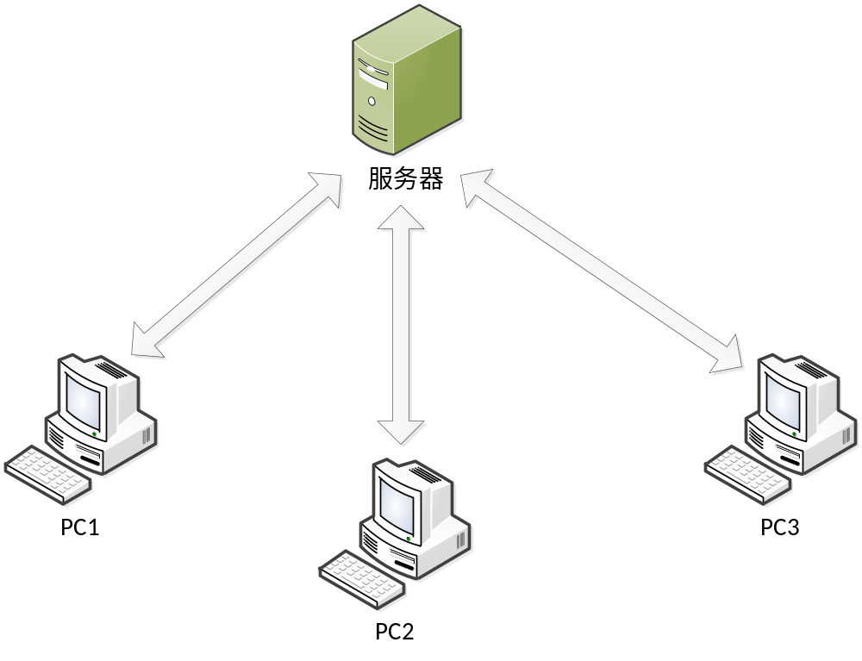
图3.1.1

3.1.1. 系统流程图
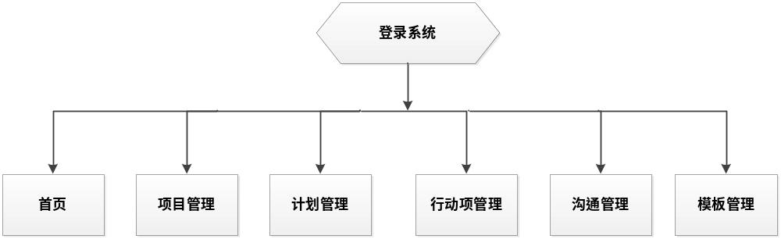
图3.1.2

3.2软件结构图
整个综合管理平台将分为7个功能模块进行设计，具体的划分如图3.2.1所示。

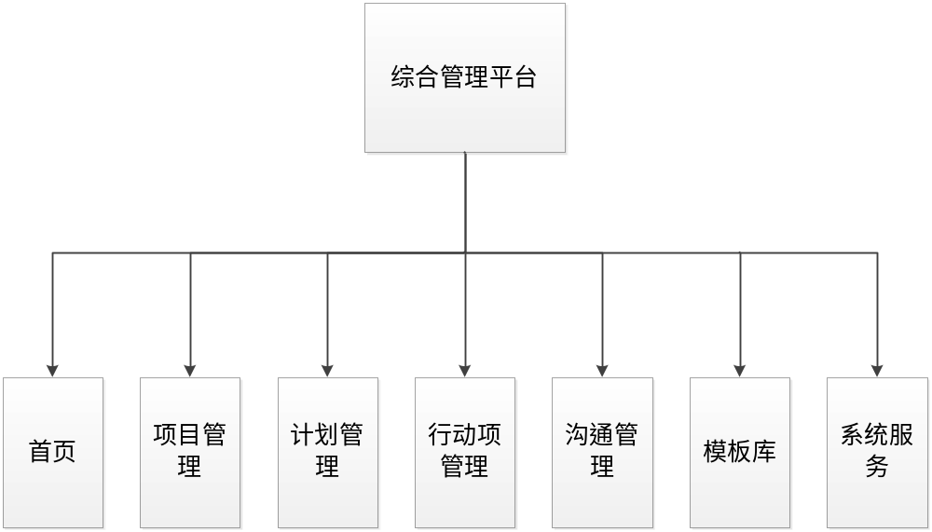
图3.2.1

下面将对每一个子模块进行详细的分析和设计。

3.2.1项目管理模块
项目管理模块的主要功能如图3.2.x所示

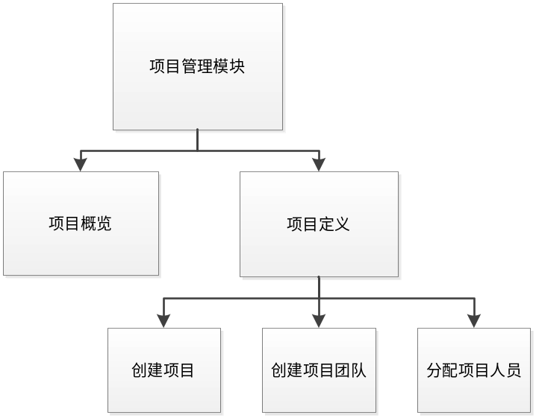
图3.2.2

具体使用到的模块主要有：前后端项目管理模块（projectMgr_new.js、projectAction.java、GroupAction.java等等）、前后端交互模块(amSessionUtil.js)、前端表格工具模块（amSearchUtil.js）、权限管理模块（amPriviledge.js）。

3.2.2 系统服务模块
系统服务模块的功能主要是对系统一些信息库的维护，主要是部门人员信息库、平台管理员库、项目角色库，以及系统的权限管理，如图所示。

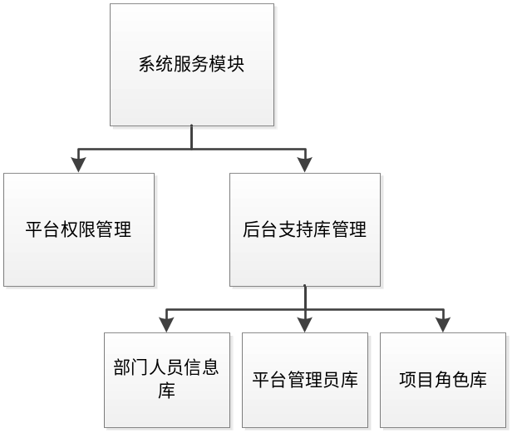
图3.2.3

具体用到的模块有：前后端交互模块(amSessionUtil.js)、前端表格工具模块（amSearchUtil.js）、权限管理模块（amPriviledge.js）、部门人员管理模块（employeeAction.java）、项目角色管理模块(roleAction.java)、平台管理员管理模块。

3.2.3 计划管理模块
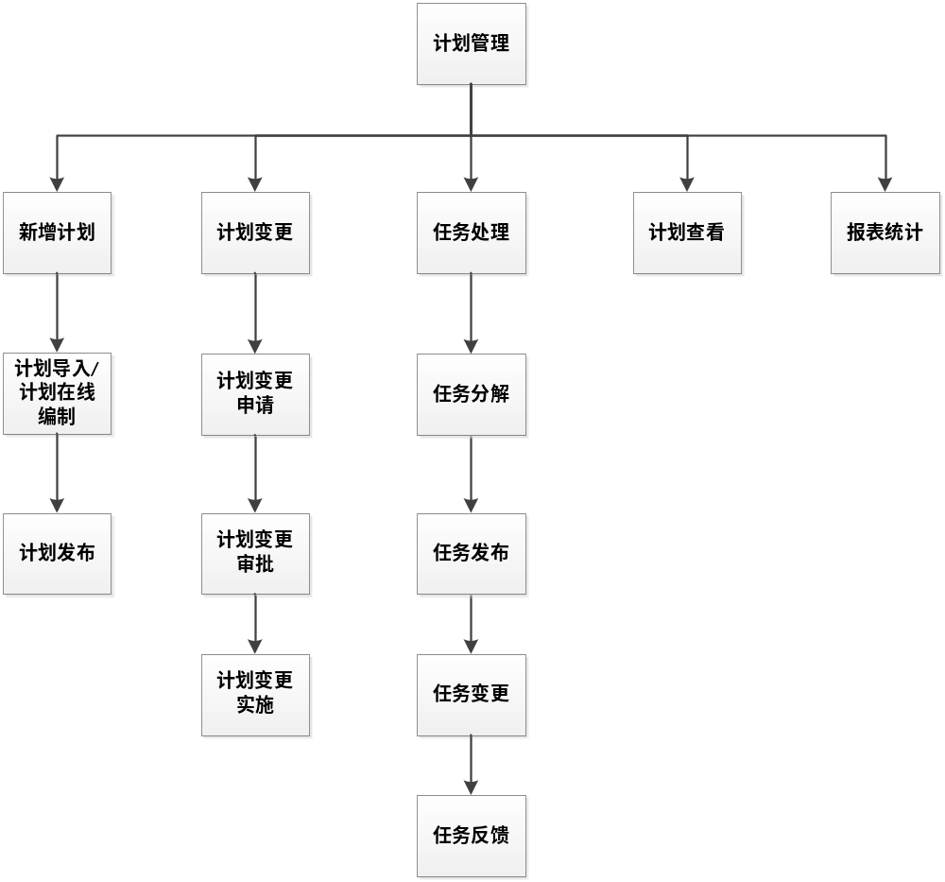
图3.2.4

3.2.4 行动项管理模块
行动项管理模块结构（前端+后端）图如3.2.所示。
具体的行动项管理模块清单如下：
planReportMgr.js
permissionMgr.js
anConfig.js
PlanAction
PlanOutputAction
PlanService
PlanOutputService

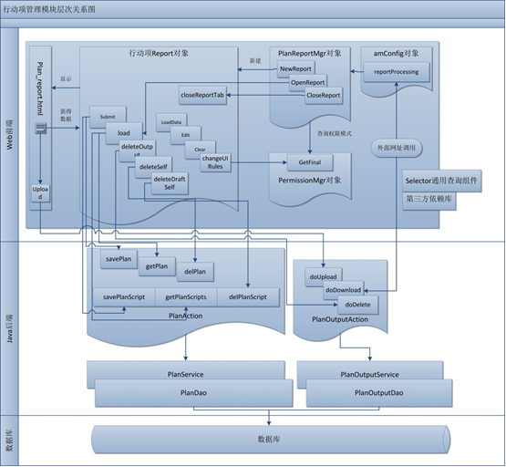
图3.2.5

3.2.5 沟通管理模块
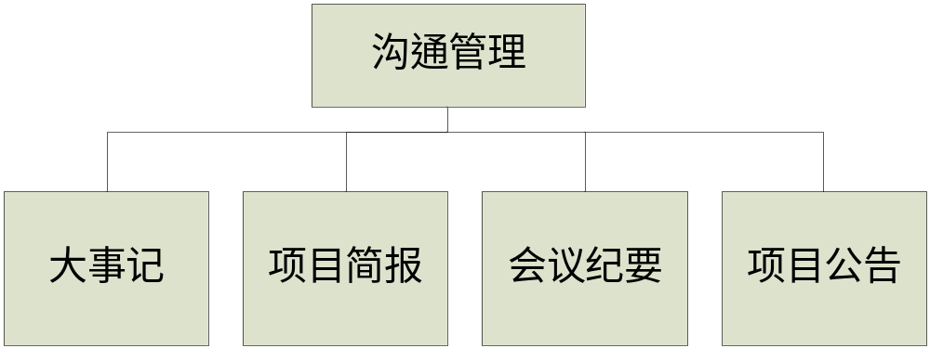
图3.2.6

3.3功能需求与模块关系

3.3.1 项目管理模块
表3.3.1
需求 | 依赖模块
项目概览：显示与登陆用户相关的项目，并可以查看项目具体信息 | 项目管理模块、交互模块、权限管理模块、表格处理模块
创建项目：在平台上创建新的项目 | 项目管理模块、交互模块、权限管理模块
创建项目团队：对新创建的项目创建项目团队 | 项目管理模块、交互模块、权限管理模块
分配项目人员：将系统的用户分配到相应的项目角色上去 | 项目管理模块、交互模块、权限管理模块、表格处理模块

3.3.2行动项管理模块
表3.1.2
需求 | 依赖模块
行动项新增：进行计划/行动项的查看操作 | 行动项管理模块
行动项发布：动项目录责任人应能通过行动项发布操作发布所有行动项 | 行动项管理模块，首页展示模块
行动项反馈：上传交付物 或 手动输入完成情况 并给与用户提醒 | 行动项管理模块，首页展示模块
行动项审批：行动项目录责任人审核，行动项目录批准人批准 | 行动项管理模块，首页展示模块
行动项查看：支持所有行动项目录及相关行动项的查看 | 行动项管理模块

3.3.3 系统服务模块
表3.1.3
需求 | 依赖模块
平台权限管理：根据需求文档中设计的权限对平台中各个角色的操作进行限制 | 权限管理模块
部门人员信息库维护：能够导入和维护部门人员信息 | 交互模块、表格工具模块、权限管理模块、部门人员管理模块
平台管理员库维护：由超级管理员定义平台运管角色并分配至指定人员 | 交互模块、表格工具模块、权限管理模块、平台管理员管理模块
项目角色库维护：维护各项目的项目角色与具体人员的对应关系 | 交互模块、表格工具模块、权限管理模块、项目角色管理模块

3.3.4 沟通管理模块
表3.1.4
需求 | 依赖模块
项目大事记 | 沟通管理模块，首页展示模块
项目简报 | 沟通管理模块，首页展示模块
会议纪要 | 沟通管理模块，首页展示模块
项目公告 | 沟通管理模块，首页展示模块

4接口设计

4.1用户界面

4.1.1首页
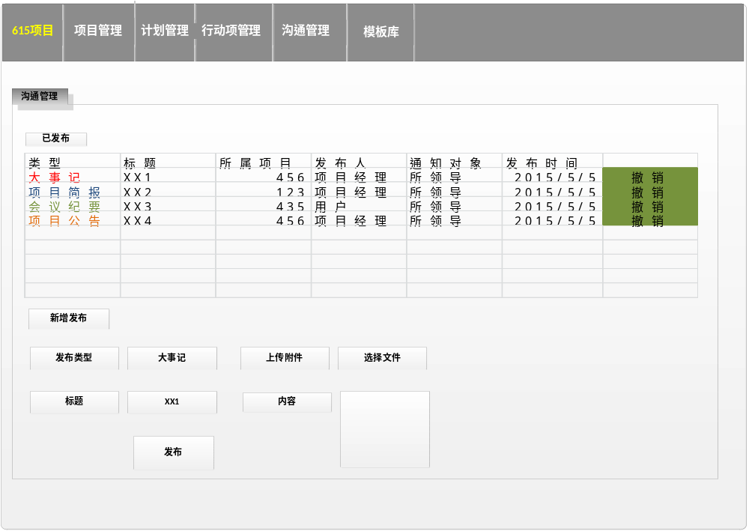
图4.1.1

4.1.2计划管理页面

计划查看和任务分解
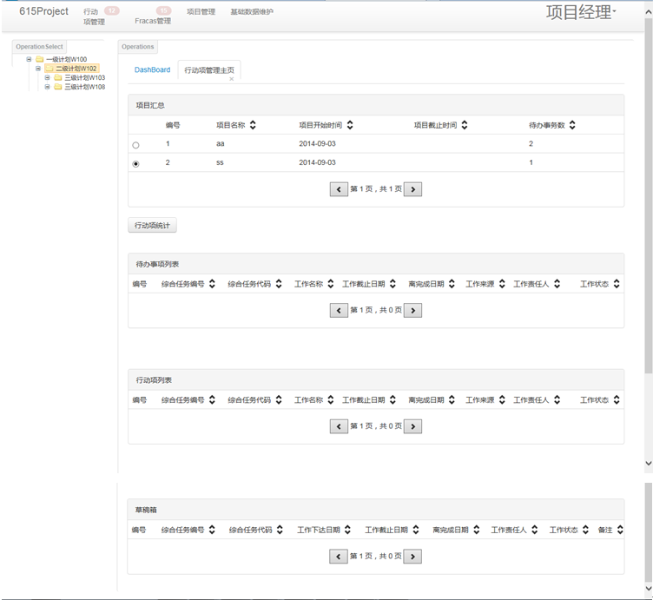
图4.1.2

计划导入导出
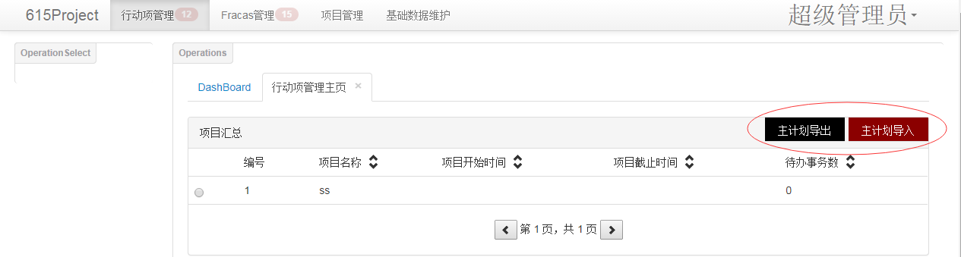
图4.1.3
- 计划导入
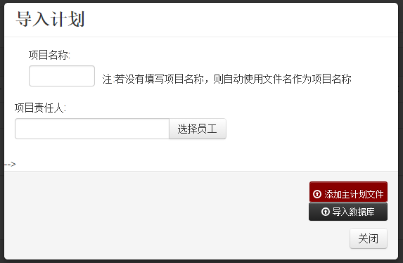
图4.1.4
2）计划导出
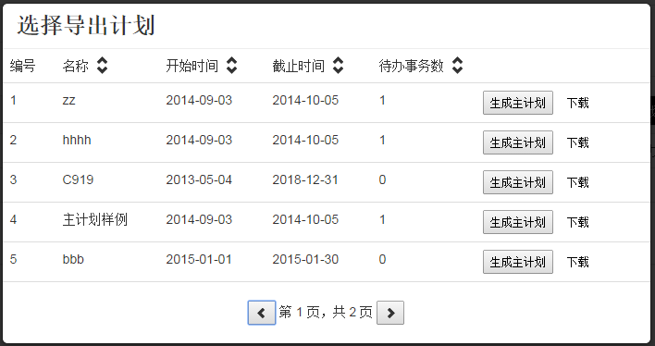
图4.1.5

4.1.3行动项管理页面

行动项查看
图4.1.6

行动项管理模块
行动项管理用户界面
- 行动项新增：录责任人可通过新增、修改和删除等方式编辑行动项
- 行动项发布：动项目录责任人应能通过行动项发布操作发布所有行动项，支持批量发布
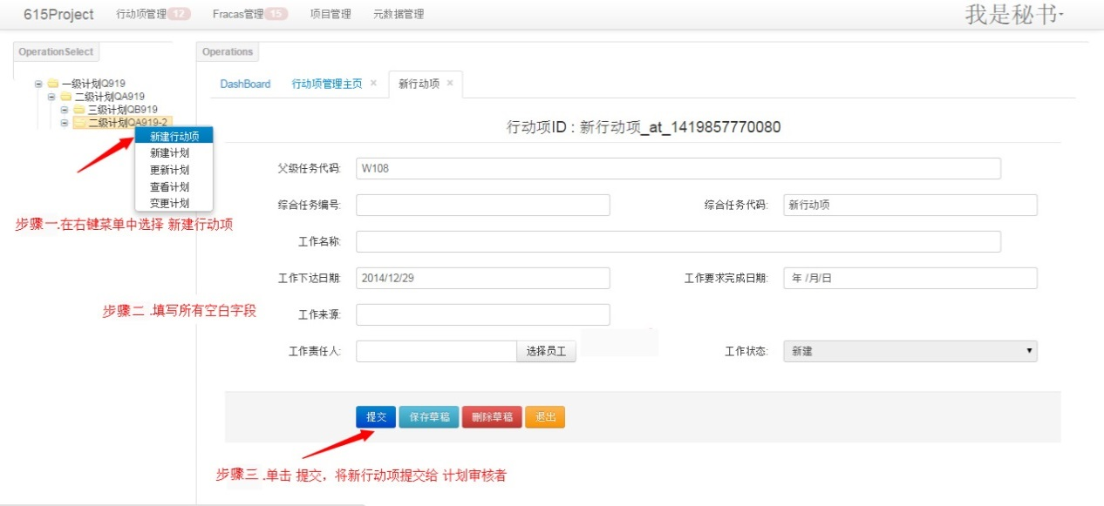
图4.1.7
- 行动项反馈：上传交付物 或 手动输入完成情况 并给与用户提醒，用户可以进行筛选

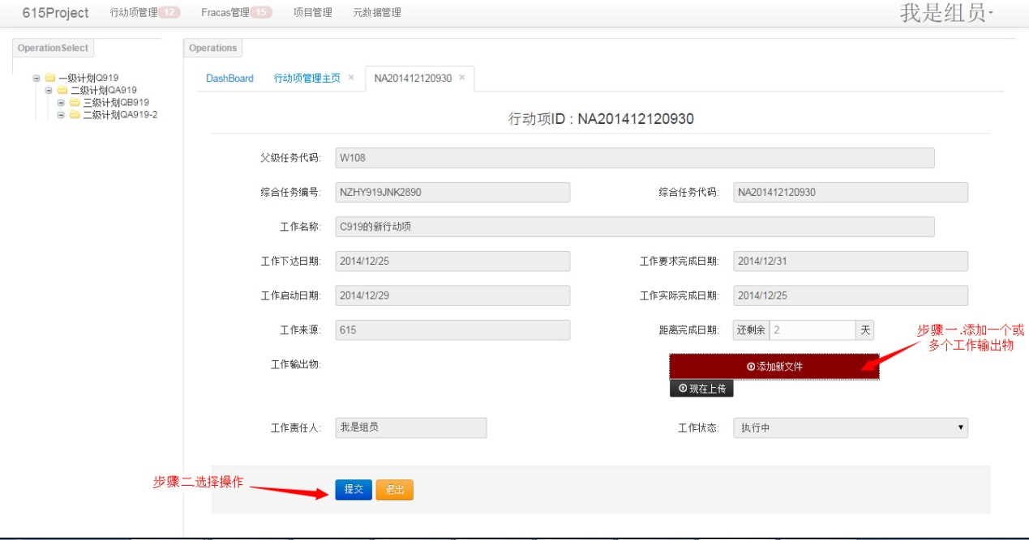
图4.1.8
- 行动项审批：行动项目录责任人审核，还需要行动项目录批准人批准
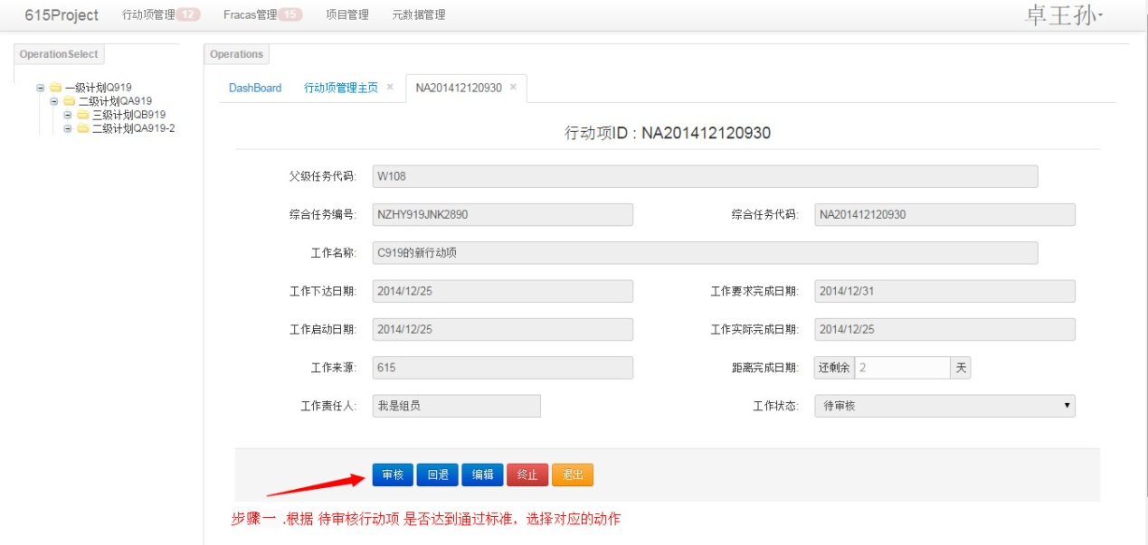
图4.1.9
- 行动项查看：支持所有行动项目录及相关行动项的查看，支持筛选和搜索
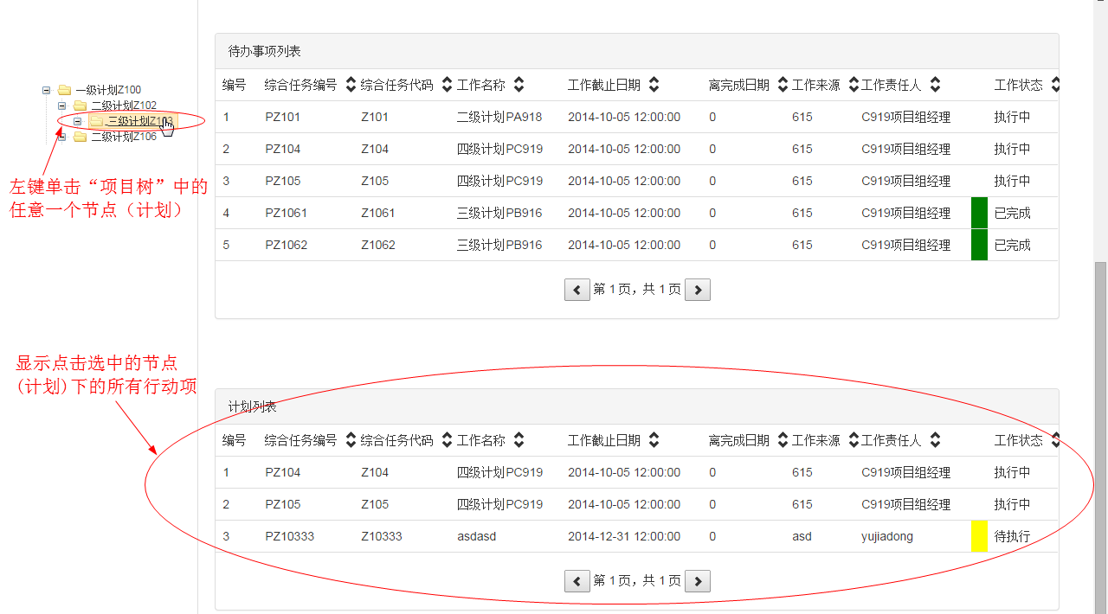
图4.1.10

沟通管理模块
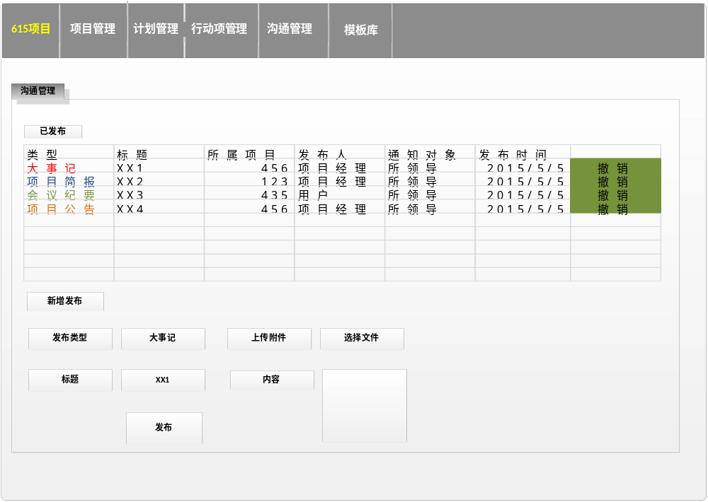图4.1.11

4.2硬件接口

4.3软件接口

4.3.1 行动项管理模块
行动项管理后台接口
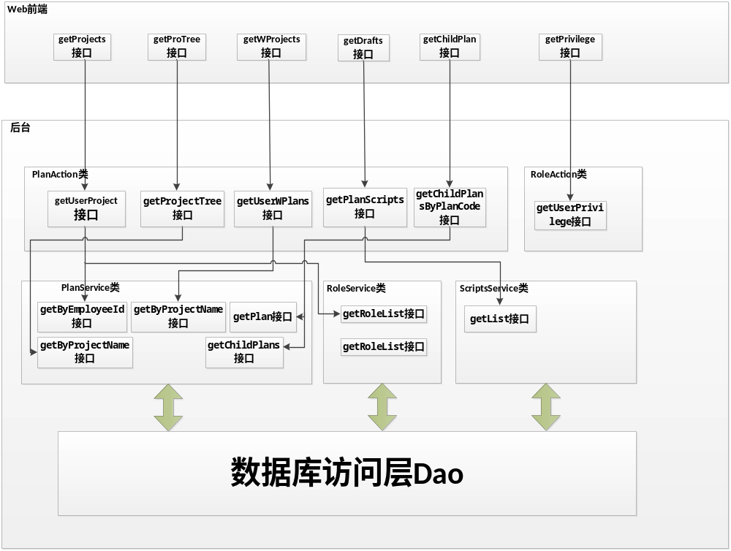图4.3.1
Action类：
- PlanAction类，包含各种对计划/行动项数据的处理函数，用来满足用户的特殊需求
- getUserProject接口：获取与登录人相关的项目数据
- getProjectTree接口：根据项目层级信息，生成特定的“项目树”结构数据
- getUserWPlans接口：获取登录人在选定项目中的待办事项
- getPlanScripts接口：获取草稿数据
- getChildPlanByPlanCode接口：获取给定计划的planCode获取其包含的行动项
- RoleActon类，包含各种对角色数据的处理函数，用来满足用户的特殊需求
  - getUserPrivilege接口：获取登录人的权限
Service类：
- PlanService类，对从数据中查询到的计划/行动项数据，进行初始处理
- RoleService类，对从数据库中查询到的角色数据，进行初始处理
- ScriptsService类，对从数据库中查询到的草稿数据，进行初始处理
Dao类：
- 执行sql语句，从数据库中读取数据

4.3.2 沟通管理模块
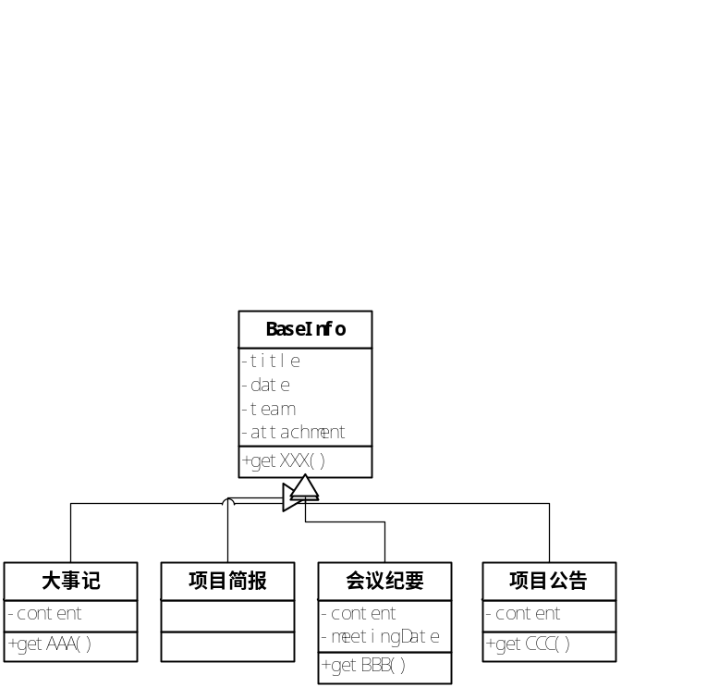
图4.3.2

4.4通信接口

5数据库设计

5.1实体-联系图
整个项目管理平台的实体-联系图如图5.1.1所示，由于实体属性比较多，所以不在图中显示每个实体的属性，后面会有详细的每张表的字段设计。
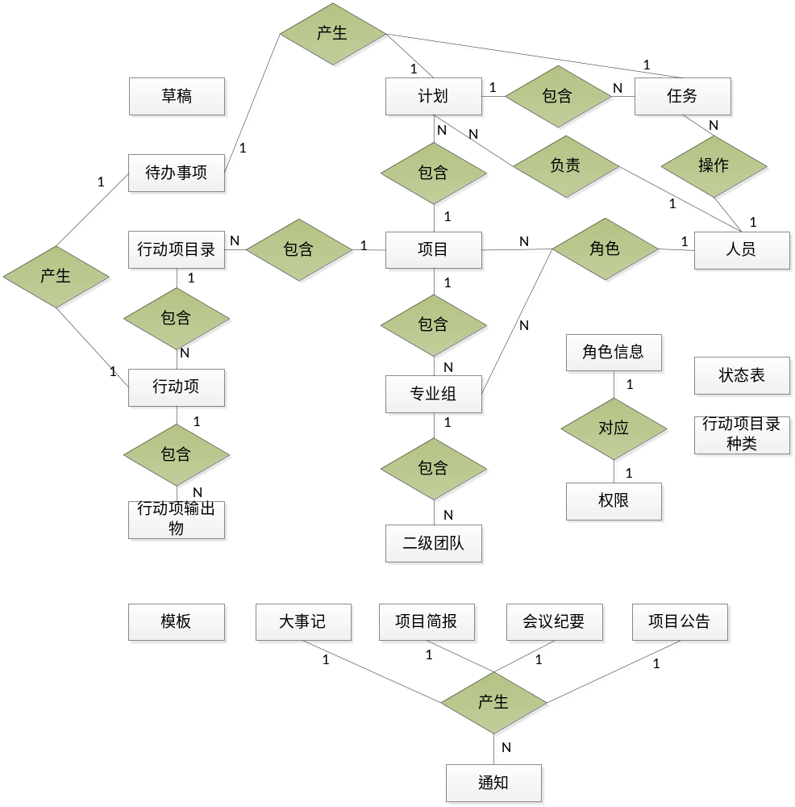
图5.1.1

5.2数据库表列表
序号 | 表名 | 说明
1 | Project | 项目信息表，包括项目的ID和具体信息
2 | Group | 专业组信息表，专业组的信息和所在项目的ID
3 | Plan | 计划表，存储计划的树状结构
4 | Task | 任务表，存储已被分解的任务
5 | ActionDir | 行动项目录表，存储所在项目的ID，不同种类的行动项目录
6 | Action | 行动项表，存储行动项的信息
7 | ActionOutput | 行动项输出物表，存储行动项输出物的文件属性和路径
8 | ToDoList | 待办事项表，存储待办事物的种类以及相应的ID
9 | Script | 草稿表，存储草稿的种类以及草稿的具体信息
10 | Employee | 员工表，存储整个系统中所有用户的基本信息
11 | Role | 角色表，存储员工和项目以及专业组之间的关系
12 | RoleInfo | 角色信息表，存储角色的基本信息，例如权限
13 | Privilege | 权限表，存储相应角色的具体权限细节
14 | ActionState | 行动项状态表，存储可维护的状态
15 | State | 存储系统中所有用到的状态字段和ID
16 | ActionDirVariety | 存储行动项目录的种类及其ID
17 | Template | 模板表，存储用户上传的模板文件的路径
18 | Event | 大事记表
19 | Brief | 项目简报
20 | Summary | 会议纪要
21 | Announcement | 项目公告
22 | Notice | 通知

5.3数据库各表字段

6运行设计

6.1运行模块的组合

6.2运行控制

6.3运行时间

7出错处理设计

7.1出错输出信息

7.2出错处理对策

8安全保密设计

9维护设计

